

R0744 - Gerar Comparativo do Faturamento, Arrecadação e Expurgo
O objetivo desta funcionalidade é gerar um relatório com o resumo comparativo do faturamento, arrecadação e expurgo. A funcionalidade pode ser acessada via Menu de Sistema, através do caminho: GSAN > Relatório > Arrecadação > R0744 - Gerar Comparativo do Faturamento, Arrecadação e Expurgo.
Feito isso, o sistema exibe a tela a seguir:

Observação
Informamos que os dados exibidos nas telas e no relatório a seguir são fictícios, e não retratam informações de clientes.
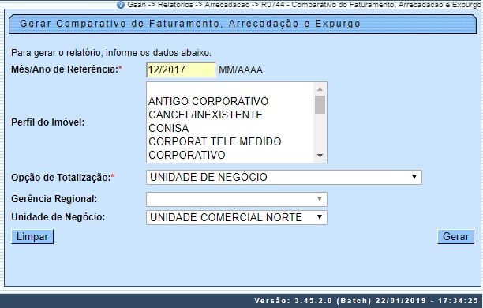

Nesta funcionalidade, os campos obrigatórios Mês/Ano da Arrecadação e Opção de Totalização definem o período do faturamento, arrecadação e expurgo, e a totalização dos quantitativos no relatório. Dessa forma, o relatório trará a totalização dos valores das localidades pelo pólo, além das totalizações por Estado, Gerência Regional e Unidade de Negócio. Preencha os campos necessários e clique no botão .
Feito isso, o sistema gera o relatório conforme modelo abaixo:

Modelo do R0744 - Gerar Comparativo do Faturamento, Arrecadação e Expurgo
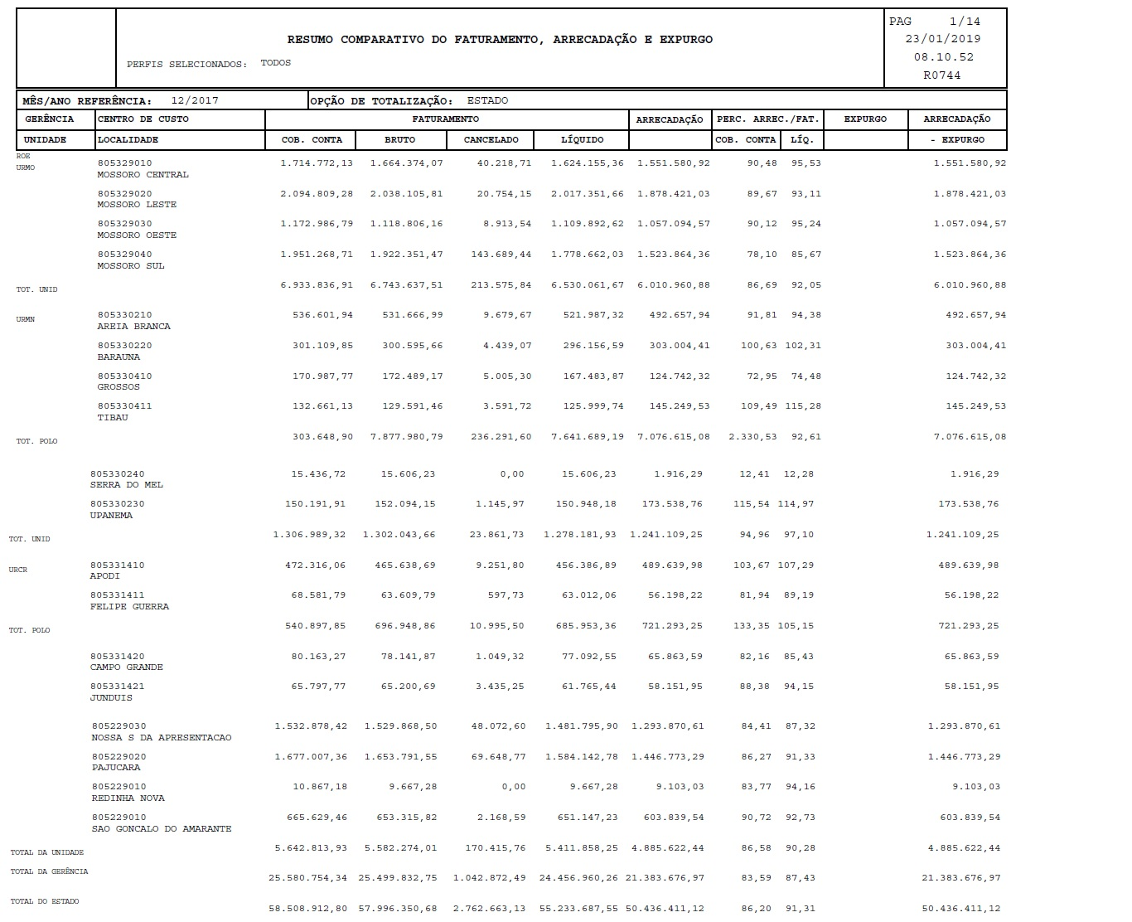

(Clique na imagem para ampliá-la).
Itens do relatório:
- Gerência Regional;
- Unidade de Negócio;
- Localidade Polo;
- Centro de Custo;
- Localidade;
- Valor de Faturamento Cobrado em Conta;
- Valor do Faturamento Bruto;
- Valor do Faturamento Cancelado;
- Valor do Faturamento Líquido;
- Valor de Arrecadação;
- Percentual Arrecadação/Faturamento;
- Cobrado em Conta;
- Líquido;
- Valor de Expurgo;
- Valor de Arrecadação - Expurgo;
- Salta a linha e totaliza, de acordo com a opção de totalização:
  - Estado /Gerência Regional/Unidade de Negócio;
  - Gerência Regional;
  - Unidade de Negócio.

Preenchimento dos Campos
Campo | Preenchimento dos Campos
Mês/Ano da Arrecadação | Campo obrigatório. Informe o período de geração do relatório, no formato MM/AAAA.
Perfil do Imóvel | Selecione o perfil do imóvel, da lista disponibilizada pelo sistema.
Opção de Totalização | Campo obrigatório. Selecione uma das opções disponibilizadas pelo sistema para totalização dos quantitativos no relatório. Conforme a opção selecionada, os campos de seleção abaixo serão habilitados ou não.
Gerência Regional | Selecione a gerência regional, da lista disponibilizada pelo sistema.
Unidade de Negócio | Selecione a unidade de negócio, da lista disponibilizada pelo sistema.

Funcionalidade dos Botões
Botão | Descrição da Funcionalidade
 | Ao clicar neste botão, o sistema limpa os campos preenchidos.
 | Ao clicar neste botão, o sistema comanda a geração do relatório com o resumo do comparativo do faturamento, arrecadação e expurgo.

Referências
R0744 - Gerar Comparativo do Faturamento, Arrecadação e Expurgo

Termos Principais
Relatórios

Vídeos
R0744 - Gerar Comparativo do Faturamento, Arrecadação e Expurgo
Clique aqui para retornar ao Menu Principal do GSAN

